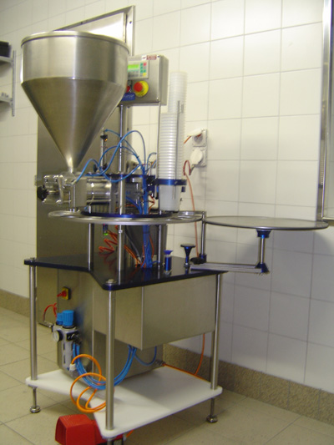***Actuation of a shut-off device***

**Introduction**

The slide of a plastic granulate filling system must be closed quickly. The opening of the slide must be effected gradually.

**Tasks**

1. Read the introduction carefully and match the English expressions to the pictures in the table below. Work on your own and do it without the aid of a dictionary.

|  |  |  |  |  |
| --- | --- | --- | --- | --- |
| No. | English |  | Nr. | Picture |
| 1 | filling system |  | 2 | http://www.hellopro.de/images/produit/produit_la_20600.jpg |
| 2 | slide |  | 3 | http://plasticgranules.in/pcat-gifs/products-small/polypropylene-she.jpg |
| 3 | plastic granulate |  | 1 | http://www.pacautomationsystems.co.za/Portals/0/PAC/Filling.c.jpg |



1. Work in pairs and translate the introduction into German. **Goal: You understand every detail of the text.**
2. Which statement is correct? Tick the correct meaning.

* Das Öffnen des Schiebers muss schnell erfolgen.

_

* Das Schliessen des Schiebers muss schnell erfolgen.

X

Learning objectives:

By the end of this learning sequence you will be …

* … familiar with one type of signal storage in pneumatic control systems.
* … able to set cylinder advancing and retracting speeds.

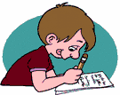

**Optional homework**

Create your own vocab cards and learn the new vocabulary.

1. Read the method of operation carefully. Then tick the correct version of the „Funktionsbeschreibung“. Work on your own.

**Method of operation**

Actuation of a pushbutton causes a shut-off device (ball valve) to open gradually. Actuation of a second pushbutton causes the shut-off device to close quickly.

**Funktionsbeschreibung**

* Durch die Betätigung eines Wahlschalters wird eine Absperrvorrichtung (Kugelhahn) schnell geöffnet. Durch die Betätigung eines zweiten Wahlschalters wird die Absperrvorrichtung langsam geschlossen.

_

* Durch die Betätigung eines Drucktasters wird eine Absperrvorrichtung (Kugelhahn) langsam geöffnet. Durch die Betätigung eines zweiten Drucktasters wird die Absperrvorrichtung schnell geschlossen.

X _

**Function of a quick exhaust valve**

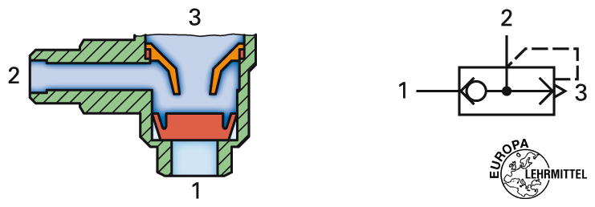

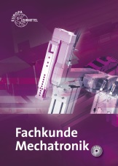 Fig. : Schematic representation of a quick exhaust valve

1. Open your „Fachbuch Mechatronik“ to page 436 and read the description of „Schnellentlüftungsventile“. Then read the German description below and complete the sentences.

Schnellentlüftungsventile dienen zur Beschleunigung der Kolbengeschwindigkeiten bei Zylindern. Lange Rücklaufzeiten, vor allem bei einfachwirkenden Zylindern, werden dadurch verhindert . Die Kolbenstange kann mit fast voller Geschwindigkeit einfahren, weil der Durchflusswiderstand der Abluft während der Einfahrbewegung über das Schnellentlüftungsventil sehr gering wird. Die Luft wird über eine relativ grosse Auslassöffnung abgeführt. Das Ventil besitzt einen absperrbaren Druckanschluss 1, eine absperrbare Entlüftung 3 und einen Ausgang 2 .

1. Tick the symbol of a quick exhaust valve.

_

_

_

_

X

**    **

**Mode of operation of a 5/2-way double pilot valve**

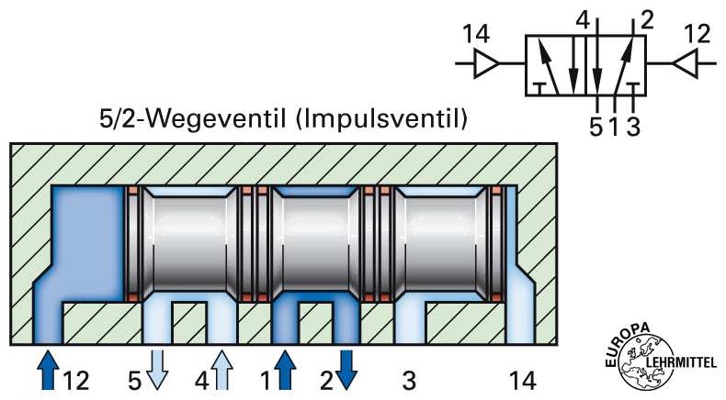

 Fig. : Schematic representation of a 5/2-way double pilot valve

1. Open your „Fachbuch Mechatronik“ to page 434 and read the description of „Schieberventile“. Complete the mode of operation of the 5/2-way double pilot valve using the following items!

***kurzes 5 12 speicherndes***

***14 pneumatisches dominiert***

Das 5/2-Wege-Impulsventil hat 5 Arbeitsanschlüsse und 2 Schaltstellungen. Das Ventil hat speicherndes Verhalten, zur Umsteuerung reicht ein kurzes Signal (Impuls) aus. Ein pneumatisches Signal am Steueranschluss 12 bewirkt Durchfluss von Anschluss 1 zu Anschluss 2. Ein pneumatisches Signal am Steueranschluss 14 bewirkt Durchfluss von Anschluss 1 zu Anschluss 4. Stehen an beiden Steueranschlüssen Signale an, dominiert das zuerst ankommende Signal.

1. Tick the **two** correct statements below.

* The 5/2-way double pilot valve has 5 working ports and 2 switching positions.

X

The 5/2-way double pilot valve has 5 switching positions and 2 working ports.

_

* The valve has a storing characteristic so that a brief signal (pulse) is sufficient for reversing.

X

* A pneumatic signal at control port 14 effects flow from port 1 to port 2. A pneumatic signal at control port 12 effects flow from port 1 to port 4.

_

* If signals are applied at both control ports, then the second incoming signal is dominant.

_

1. Tick the symbol of a 5/2-way double pilot valve.

_

_

X

_

_

** **

**Equipment list** *[=Materialliste]*

1. Complete the equipment list below.

|  |  |  |  |
| --- | --- | --- | --- |
| **Quantity** | **Picture** | **Description** | **Beschreibung** |
| 1 |  | double-acting cylinder | doppeltwirkender Zylinder |
| 2 |  | 3/2-way valve with pushbutton actuator, normally closed | 3/2 Wgeventil mit Drucktaster öffner |
| 1 |  | 5/2-way double pilot valve, pneumatically actuated, both sides | 5/2 Wgeventil beidseitig pneumatisch ansteuerbar |
| 1 |  | one-way flow control valve | Drosselrückschlagventil |
| 1 |  | quick exhaust valve | Schnelllüftungsventil |
| 1 |  | manifold | Verteilerblock |
| 1 |  | start-up valve  with filter control valve | Einschaltventil  mit Filterregelventil |
| 1 | - | compressed air supply | Druckluftversorgung |

**Design the pneumatic circuit diagram**

1. Use *FluidSIM* and draw the circuit diagram. Label all the **connections with the correct numbers** and mark the components with the appropriate **designation of elements**. Simulate your circuit and verify the accuracy of its function.